跑步伤膝盖？研究表明：久坐不动比业余跑步关节炎几率高3倍

跑步伤不伤膝盖，美国权威研究告诉你！

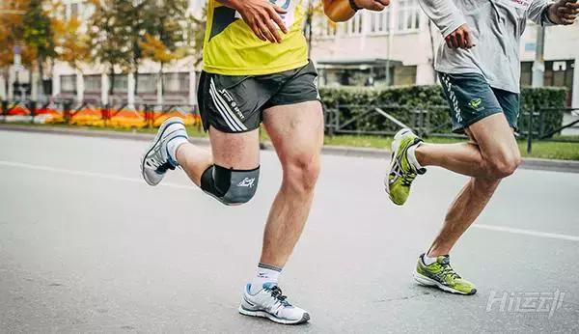

美国权威期刊《骨科与运动物理治疗杂志》（JOSPT®）6月刊的杂志发表了一项最新研究：业余跑步爱好者与久坐不动的群体和竞争性跑步者（职业运动员或高强度训练者）相比，有更低的可能性患有膝关节和髋关节骨性关节炎。

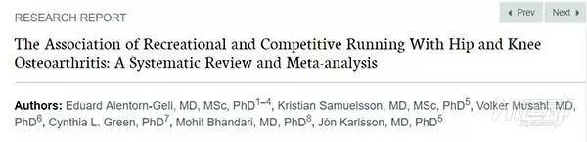

西班牙，瑞典，美国和加拿大的国际研究团队旨在评估髋关节和膝关节骨关节炎与跑步的关系，并探讨跑步强度和年数对该关系的影响。

Alentorn-Geli博士和他的研究人员使用PubMed，Embase和Cochrane图书馆数据库来研究调查跑步者中髋关节和/或膝关节骨性关节炎的发生情况。

他们审查了25项研究，其中包括125,810人，最终选出17项研究，共涉及114,829人作为分析对象。

研究作者随后对这些研究进行了荟萃分析，比较了跑步者和没有跑步的久坐人士之间骨关节发生率。

如果跑步者为专业/精英运动员或参加国际比赛，其被认为是“竞争性跑步者”。业余爱好者则是那些跑步不专业，只是在业余时间跑步的人。

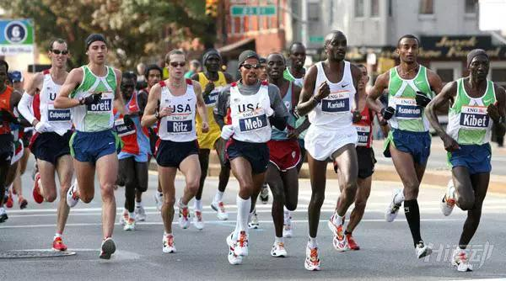

研究人员计算了竞争性跑步者，业余爱好者和久坐人群骨关节炎的患病率和优势比（95％置信区间[CI]）。

他们还进行了关节炎定位（髋关节或膝盖），性别和跑步年数（少于或超过15年）的亚组分析。

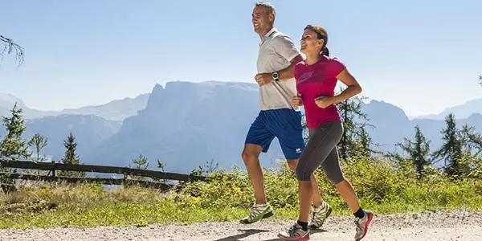

他们在系统地分析了跑步和膝盖与髋关节炎关系的研究后，发现只有3.5％的业余爱好者发展为髋关节或膝关节炎，男子和女子的研究结果一致。



他们的研究结果进一步表明，久坐发生膝关节和髋关节炎的概率为10.2％。



而竞技性跑步则将关节炎的发病率提高到了13.3％。

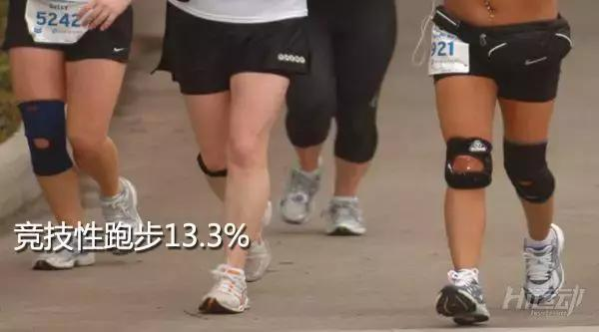

研究作者指出，对于业余爱好者来讲，每周跑步最好不要超过92公里，否则跑步对于关节炎的诱发有更大的贡献。

“这项研究的主要发现是，一般的跑步与骨关节炎并不相关，”首席作者Eduard Alentorn-Geli博士补充到：“然而，竞赛性跑步与骨关节炎的关联程度不断增加，但对于业余爱好者，则不是。

该研究的结论是，业余爱好者与竞技运动员和久坐人群相比，骨关节炎发生率较低。

研究结果表明，更久坐的生活方式或长时间暴露于高容量和/或高强度跑步都与髋关节和/或膝关节骨关节炎正相关。同时，跑步年数在15 年以下的人群则有着更低的骨关节炎发病率。



建议：

跑步是我们日常生活中很常见的运动形式，如果关节和体重都是正常的情况下，请大胆地去跑步，但一周不要超过92km。

而假若你的体重过大则需要从快走做起，过分地坚持跑步只会伤到自己的关节，而且一定要结合抗阻训练。

如果跑步时膝关节时常有刺痛感或之前有过伤病，请立即停止跑步并去医院做相关的检查。

对于久坐不动的人，别以为不用膝盖你就会告别关节炎，关节退化更可怕。

